Torah in Motion
Parshat Noach
Universal Norms and Covenantal Commands
1) בראשית ו:י"א - י"ב
וַתִּשָּׁחֵת הָאָרֶץ, לִפְנֵי הָאֱלֹהִים; וַתִּמָּלֵא הָאָרֶץ, חָמָס. יב וַיַּרְא אֱלֹקים אֶת-הָאָרֶץ, וְהִנֵּה נִשְׁחָתָה: כִּי-הִשְׁחִית כָּל-בָּשָׂר אֶת-דַּרְכּוֹ, עַל-הָאָרֶץ.
2) בראשית ו:י"ט - כ
יט וּמִכָּל-הָחַי מִכָּל-בָּשָׂר שְׁנַיִם מִכֹּל, תָּבִיא אֶל-הַתֵּבָה--לְהַחֲיֹת אִתָּךְ: זָכָר וּנְקֵבָה, יִהְיוּ. כ מֵהָעוֹף לְמִינֵהוּ, וּמִן-הַבְּהֵמָה לְמִינָהּ, מִכֹּל רֶמֶשׂ הָאֲדָמָה, לְמִינֵהוּ--שְׁנַיִם מִכֹּל יָבֹאוּ אֵלֶיךָ, לְהַחֲיוֹת.
3) בראשית ט:א - ז
א וַיְבָרֶךְ אֱלֹקים, אֶת-נֹחַ וְאֶת-בָּנָיו; וַיֹּאמֶר לָהֶם פְּרוּ וּרְבוּ, וּמִלְאוּ אֶת-הָאָרֶץ. ב וּמוֹרַאֲכֶם וְחִתְּכֶם, יִהְיֶה, עַל כָּל-חַיַּת הָאָרֶץ, וְעַל כָּל-עוֹף הַשָּׁמָיִם; בְּכֹל אֲשֶׁר תִּרְמֹשׂ הָאֲדָמָה וּבְכָל-דְּגֵי הַיָּם, בְּיֶדְכֶם נִתָּנוּ. ג כָּל-רֶמֶשׂ אֲשֶׁר הוּא-חַי, לָכֶם יִהְיֶה לְאָכְלָה: כְּיֶרֶק עֵשֶׂב, נָתַתִּי לָכֶם אֶת-כֹּל. ד אַךְ-בָּשָׂר, בְּנַפְשׁוֹ דָמוֹ לֹא תֹאכֵלוּ. ה וְאַךְ אֶת-דִּמְכֶם לְנַפְשֹׁתֵיכֶם אֶדְרֹשׁ, מִיַּד כָּל-חַיָּה אֶדְרְשֶׁנּוּ; וּמִיַּד הָאָדָם, מִיַּד אִישׁ אָחִיו--אֶדְרֹשׁ, אֶת-נֶפֶשׁ הָאָדָם. ו שֹׁפֵךְ דַּם הָאָדָם, בָּאָדָם דָּמוֹ יִשָּׁפֵךְ: כִּי בְּצֶלֶם אֱלֹקים, עָשָׂה אֶת-הָאָדָם. ז וְאַתֶּם, פְּרוּ וּרְבוּ; שִׁרְצוּ בָאָרֶץ, וּרְבוּ-בָהּ.
4) חולין ק:
מתני' נוהג בטהורה ואינו נוהג בטמאה רבי יהודה אומר אף בטמאה אמר ר' יהודה והלא מבני יעקב נאסר גיד הנשה ועדיין בהמה טמאה מותרת להן אמרו לו בסיני נאמר אלא שנכתב במקומו:
גמרא - ….אע"ג דאיסור טומאה קדים אתי איסור גיד חייל עליה שכן איסורו נוהג בבני נח דיקא נמי דקתני א"ר יהודה והלא מבני יעקב נאסר גיד הנשה ועדיין בהמה טמאה מותרת להם.
ומשני אע"ג דאיסור טומאה קדים אתי איסור גיד וחייל עליה. שכן איסור חמור הוא ויש בו כח לחול על אחרים ומהו חומרו שנוהג בבני נח לר' יהודה כדתנן והלא מבני יעקב כו': דיקא נמי. דטעמא דרבי יהודה משום האי טעמא הוא מדיליף מבני יעקב דקודם מתן תורה בני נח הוו:
5) רמב"ם פירוש המשניות חולין ז:ו
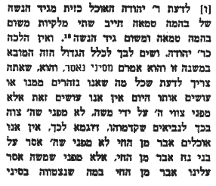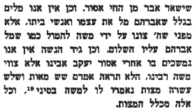
6) סנהדרין נו:
והתניא עשר מצות נצטוו ישראל במרה שבע שקיבלו עליהן בני נח והוסיפו עליהן דינין ושבת וכיבוד אב ואם דינין דכתיב שם שם לו חוק ומשפט שבת וכיבוד אב ואם דכתיב כאשר צוך ה' אלהיך ואמר רב יהודה כאשר צוך במרה.

7) מהר"ץ חיות סנהדרין נו:
ומה שהצריכו להצטוות עוד הפעם על מצות בני נח מה שכבר נצטווה אדם ונח מכאן ראיה לשיטת הרמב"ם פי' המשנה ס"פ גיד הנשה על משנת נוהג בטהורה שכ' כל מה שאנו מרחיקים או עושים היום אין אנו עושים רק במצות הקב"ה על ידי משה רבינו ע"ה לא שהקב"ה אמר זה לנביאים שלפניו כמו שאין אנו אוכלין אבר מ"ה אינו מפני שהקב"ה אסרו לנח אלא שמשה צוה עלינו אבר מ"ה במה שצוה בסיני ע"ש וא"כ אילולא שנצטוו במרה ע"י משה רבינו על ז' מצות ב"נ לא היה עליהם לחוב ומפ"ז הוצרכו להצטוות מחדש.
8) רמב"ם הל. מלכים ט:א
ט:א - עַל שִׁשָּׁה דְּבָרִים נִצְטַוָּה אָדָם הָרִאשׁוֹן. עַל עֲבוֹדָה זָרָה. וְעַל בִּרְכַּת הַשֵּׁם. וְעַל שְׁפִיכוּת דָּמִים. וְעַל גִּלּוּי עֲרָיוֹת. וְעַל הַגֵּזֶל. וְעַל הַדִּינִים. אַף עַל פִּי שֶׁכֻּלָּן הֵן קַבָּלָה בְּיָדֵינוּ מִמּשֶׁה רַבֵּנוּ. וְהַדַּעַת נוֹטָה לָהֶן. מִכְּלַל דִּבְרֵי תּוֹרָה יֵרָאֶה שֶׁעַל אֵלּוּ נִצְטַוָּה. הוֹסִיף לְנֹחַ אֵבֶר מִן הַחַי שֶׁנֶּאֱמַר (בראשית ט, ד) "אַךְ בָּשָׂר בְּנַפְשׁוֹ דָמוֹ לֹא תֹאכֵלוּ". נִמְצְאוּ שֶׁבַע מִצְוֹת. וְכֵן הָיָה הַדָּבָר בְּכָל הָעוֹלָם עַד אַבְרָהָם. בָּא אַבְרָהָם וְנִצְטַוָּה יֶתֶר עַל אֵלּוּ בְּמִילָה. וְהוּא הִתְפַּלֵּל שַׁחֲרִית. וַיִּצְחָק הִפְרִישׁ מַעֲשֵׂר וְהוֹסִיף תְּפִלָּה אַחֶרֶת לִפְנוֹת הַיּוֹם. וְיַעֲקֹב הוֹסִיף גִּיד הַנָּשֶׁה וְהִתְפַּלֵּל עַרְבִית. וּבְמִצְרַיִם נִצְטַוָּה עַמְרָם בְּמִצְוֹת יְתֵרוֹת. עַד שֶׁבָּא משֶׁה רַבֵּנוּ וְנִשְׁלְמָה תּוֹרָה עַל יָדוֹ:
9) פחד יצחק לרב יצחק הוטנר אגרות וכתבים סי' כ"ה
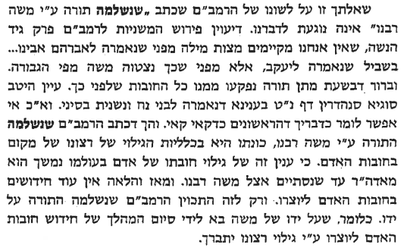
10) בראשית ח:כ"א - כ"ב
כא וַיָּרַח ה', אֶת-רֵיחַ הַנִּיחֹחַ, וַיֹּאמֶר ה' אֶל-לִבּוֹ לֹא-אֹסִף לְקַלֵּל עוֹד אֶת-הָאֲדָמָה בַּעֲבוּר הָאָדָם, כִּי יֵצֶר לֵב הָאָדָם רַע מִנְּעֻרָיו; וְלֹא-אֹסִף עוֹד לְהַכּוֹת אֶת-כָּל-חַי, כַּאֲשֶׁר עָשִׂיתִי. כב עֹד, כָּל-יְמֵי הָאָרֶץ: זֶרַע וְקָצִיר וְקֹר וָחֹם וְקַיִץ וָחֹרֶף, וְיוֹם וָלַיְלָה--לֹא יִשְׁבֹּתוּ.
11) סנהדרין נח:
ואר"ל עובד כוכבים ששבת חייב מיתה שנא' ויום ולילה לא ישבותו ואמר מר אזהרה שלהן זו היא מיתתן אמר רבינא אפי' שני בשבת וליחשבה גבי ז' מצות כי קא חשיב שב ואל תעשה קום עשה לא קא חשיב.
עובד כוכבי' ששבת. ממלאכתו יום שלם חייב מיתה שנא' יום ולילה לא ישבותו וקא דריש ליה לא ישבותו ממלאכה דאבני אדם נמי קאי ולא תימא לא ישבותו אהך ששת עתים דקרא קאי כלומר לא יבטלו ולא יפסקו מלהיות: פשיטא לא גרסי' דהא טובא קמ"ל דאבני אדם קאי: אמר רבינא אפילו שני בשבת. לא תימא שביתה דקאמר ר"ל לשום חובה קאמר דלא לכוון לשבות כגון בשבת שהוא יום שביתה לישראל או אחד בשבת ששובתין בו אלא מנוחה בעלמא קא אסר להו שלא יבטלו ממלאכה ואפי' יום שאינו בר שביתה שני בשבת יומא קמא דלאו יום בר שביתה נקט וה"ה דהוה מצי למינקט שלישי ורביעי: קום עשה לא חשיב. והאי לא ישבותו קום עשה מלאכה היא:
12) Rabbi Aharon Lichtenstein, By His Light, pg. 20 -21
I recall years back hearing a talk by mori ve-rabi RavYitzchak Hutner zt”l regarding the relationship between berit Avraham and berit Noach (God’s covenants with Avraham and Noach). As he put it, did berit Avraham come “on top” of the foundation of berit Noach, or was it meant to replace it? Rav Hutner wished to learn from Rabeinu Yona that the latter was the case, and he took Shabat as the test case. Jews, of course, are commanded not to work on Shabbat. However, Chazal interpreted the verse, “Summer and winter, day and night shall not cease” as teaching us that Bnei Noach are always obligated to work; in fact, a gentile who refrains from melakha (labor) on Shabat is punished! Evidently, concluded Rav Hutner, the universal value of “they shall not cease” has been countervailed within our more specific Jewish context. Thus, the new berit is meant to replace the old.
I do not adopt this general approach; in fact, I think quite the contrary is true. Whatever is demanded of us as part of Kenesset Yisrael does not negate what is demanded of us simply as human beings on a universal level, but rather comes in addition. (Regarding Shabbat, let me just briefly note that the sanctity of Shabbat does not abrogate the universal value of work, but rather adds an additional element to the picture.)

13) מכילתא דרשב"י יתרו כ:ט ד"ה ששת ימים
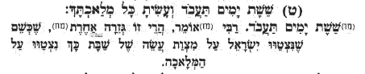

14) מכילתא פרשת משפטים פרשה ד'
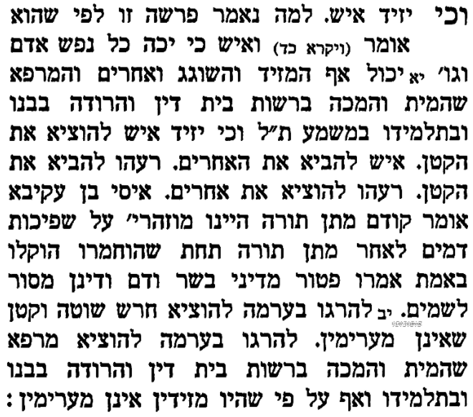
15) ויקרא רבה ט:ג
דְּאָמַר רַבִּי יִשְׁמָעֵאל בַּר רַב נַחְמָן עֶשְׂרִים וְשִׁשָּׁה דוֹרוֹת קָדְמָה דֶּרֶךְ אֶרֶץ אֶת הַתּוֹרָה, הֲדָא הוּא דִכְתִיב (בראשית ג, כד): לִשְׁמֹר אֶת דֶּרֶךְ עֵץ הַחַיִּים, דֶּרֶךְ, זוֹ דֶּרֶךְ אֶרֶץ, וְאַחַר כָּךְ עֵץ הַחַיִּים, זוֹ תּוֹרָה.
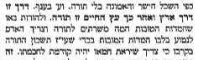

16) מהר"ל נתיבות עולם סוף נתיב דרך ארץ
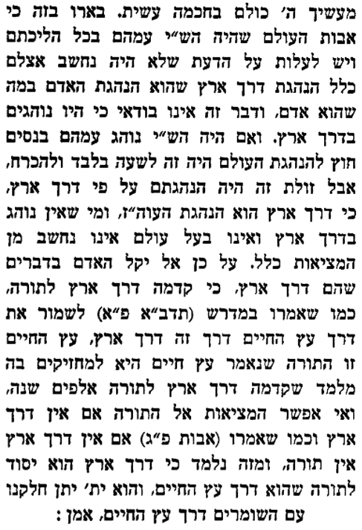
17) Rabbi Aharon Lichtenstein, By His Light, pg. 21 -22
Similarly, I believe mattan Torah also needs to be understood in a dual fashion. At one level, mattan Torah was a wholly new departure; there was nothing like it before. One can indeed speak of “Nittena Torah ve-nitchadsha halakha” - the Torah was given and the law was renewed….In another sense, however, one can regard Torah not as a totally new chapter in human history, but rather as the pinnacle of the earlier development. Although in one perspective Torah can be seen as unique and relating only to Kenesset Yisrael, there is another perspective in which one can view Torah as being the highest stage in human development.

